**Body Fiesta Monoi**

**Szukasz wyjątkowego prezentu dla bliskiej Ci osoby? Chcesz podarować swojej mamie, żonie lub przyjaciółce coś, z czego naprawdę się ucieszy? Sprawdź serię kosmetyków <strong>Body Fiesta Monoi</strong> od Dr Ireny Eris.**

**Body Fiesta Monoi - niezwykłe kosmetyki odżywcze dla kobiet**

Kosmetyki z serii Body Fiesta to produkty, które pokochały kobiety. Łączą w sobie zmysłowe, intensywne zapachy oraz kremową konsystencję i wyjątkowe składniki aktywne. Dzięki temu połączeniu są przyjemne i koją zmysły już podczas nakładania na skórę. Jednocześnie zapewniają widoczne efekty na skórze, która jest wygładzona, odżywiona i bardziej promienna.

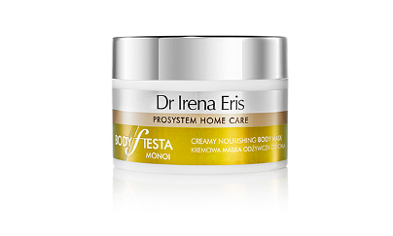

**Z jakich produktów składa się linia Body Fiesta Monoi?**

Linia **Body Fiesta Monoi** to jedna z serii kosmetyków Body Fiesta. Preparaty te wyróżniają się tym, że zawierają drogocenny olej MONOI. W skład kosmetyków *Body Fiesta Monoi* wchodzi: kremowa maska odżywcza do ciała, regenerujący olejek w kremie do ciała, ujędrniający peeling cukrowy oraz regenerujący krem do dłoni.Wszystkie kosmetyki cechują się wysoką zawartością oleju Monoi, który intensywnie pielęgnuje i odżywia skórę.

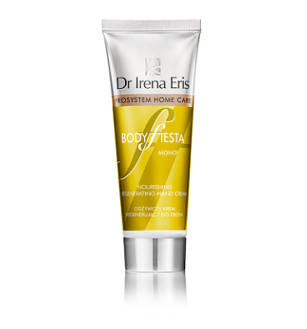

**Przygotuj wyjątkowy prezent z Dr Ireną Eris!**

Razem z marką Dr Irena Eris stworzysz wyjątkowe zestawy prezentowe dla najbliższych Ci kobiet. Potrzebujesz prezentu dla mamy, zony, narzeczonej, a może przyjaciółki? Sprawdź naszą ofertę i zamów kosmetyki [Body Fiesta Monoi](http://beautycare.drirenaeris.com/body-fiesta/monoi) lub produkty z innej serii. Zapraszamy!